Министерство науки и высшего образования Российской Федерации

Федеральное государственное бюджетное образовательное учреждение

высшего образования

«Вятский государственный университет»

Колледж ВятГУ

**ОТЧЕТ**

**ПО ДОМАШНЕЙ КОНТРОЛЬНОЙ РАБОТЕ №3**

**«ИЗУЧЕНИЕ БАЗОВЫХ ПРИНЦИПОВ ОРГАНИЗАЦИИ ПРОЦЕДУР И ФУНКЦИЙ»**

**ПО ДИСЦИПЛИНЕ «ОСНОВЫ АЛГОРИТМИЗАЦИИ И ПРОГРАММИРОВАНИЯ»**

Выполнила: студентка учебной группы ИСПк-202-52-00

Машинина Алиса Алексеевна

Преподаватель:

Сергеева Елизавета Григорьевна

Киров

2022

1. **Цель контрольной работы:**

Освоить синтаксис построения процедур и функций, изучить способы передачи данных в подпрограммы, получить навыки организации минимального пользовательского интерфейса.

1. **Формулировка задания (Вариант 9):**

Задание 1. Реализовать программу вычисления площади фигуры, ограниченной кривой.

1 * x^3 + (-2) * x^2 + (-4) * x + (9) и осью OX (в положительной части по оси OY).

Задание 2. Вычисление определенного интеграла должно выполняться численно, с применением метода средних прямоугольников.

Задание 3. Пределы интегрирования вводятся пользователем.

Задание 4. Взаимодействие с пользователем должно осуществляться посредством case-меню.

Задание 5. Требуется реализовать возможность оценки погрешности полученного результата.

Задание 6. Необходимо использовать процедуры и функции там, где это целесообразно.

1. **Схема алгоритма с комментариями:**

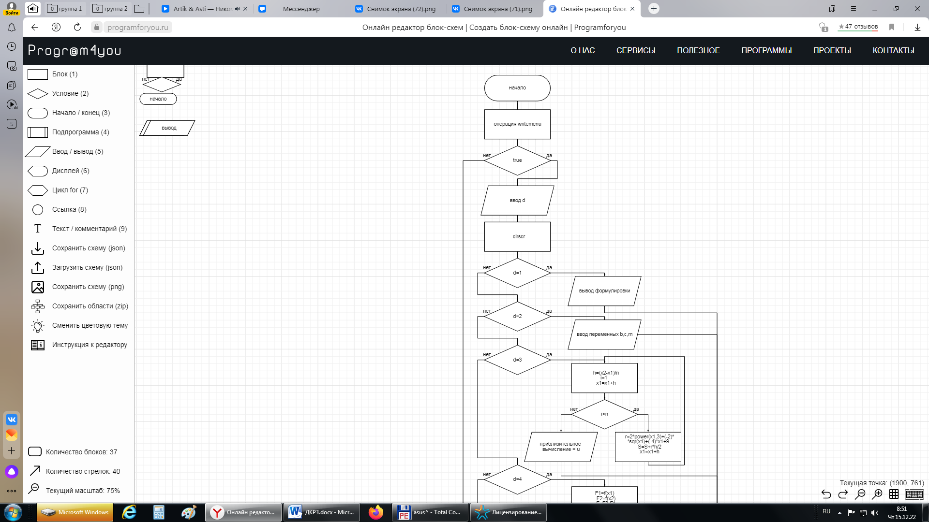

Рисунок 1 – Схема алгоритма

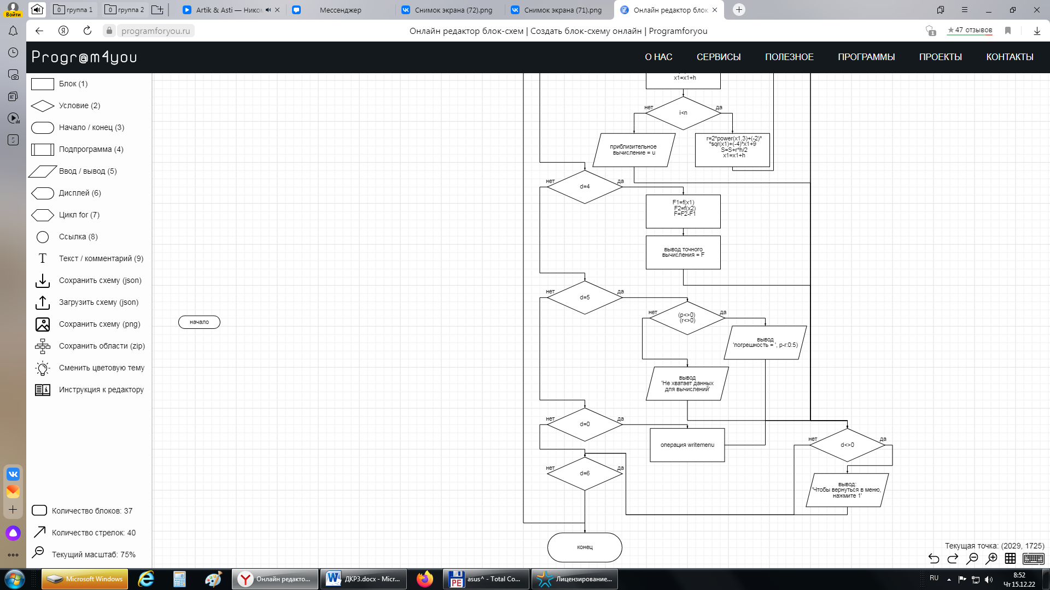

Рисунок 2 – Схема алгоритма

**1. Код программы:**

**uses** crt;

**procedure** writemenu;

**const**

menu: **array**[1..6] **of** string =

('формулировка задания',

'ввод переменных',

'найти приблизительное значение',

'найти точное значение',

'найти погрешность',

'выход');

**begin**

clrscr;

println('Меню работы с программой:');

**for var** i:= 1 **to** 6 **do**

**begin**

println(i,'-',menu[i]);

**end**;

**end**;

**procedure** S(x1, x2:real; n: integer; **var** S:real);

**begin**

**var** r,h:real;

h:=(x2-x1)/n;

**for var** i:=1 **to** n **do begin**

r:=2*power(x1,3)+(-2)*sqr(x1)+(-4)*x1+9;

S:=S+r*h/2;

x1:=x1+h;

**end**;

writeln('приблизительное вычисление = ',S:0:5);

**end**;

**procedure** F( x1, x2:real; **var** p:real);

**begin**

**var** F1, F2, F: real;

F1:=power(x1,4)/2+((-2)*power(x1,3))/3+3*sqr(x1)/2+9*x1;

F2:=power(x2,4)/2+((-2)*power(x2,3))/3+3*sqr(x2)/2+9*x2;

F:=F2-F1;

writeln('точное вычисление = ', F:0:5);

**end**;

**procedure** V(**var** a,g:real; **var** j:integer);

**begin**

a:=readreal('Введите пределы интегрирования');

g:=readreal;

j:=readinteger('Введите значение n');

**end**;

**begin**

**var** p, r, x1, x2:real;

**var** n:integer;

**var** d: char;

writemenu;

**while** true **do begin**

d:=ReadKey;

clrscr;

**case** d **of**

'1': println('вычислить площадь фигуры, ограниченной кривой: 1 * x^3 + (-2) * x^2 + (-4) * x + (9) и осью OX, с применением метода средних прямоугольников');

'2': V(x1, x2, n);

'3': S(x1, x2, n, r);

'4': F(x1, x2, p);

'5': **if** (p<>0) **and** (r<>0) **then** writeln('погрешность = ', p-r:0:5)

**else** println('не хватает данных для вычислений');

'6': **exit**;

'0': writemenu;

**end**;

**if** d<>'0' **then** println('чтобы вернуться в меню нажмите 0');

**end**;

**end**.

**Результаты выполнения программы:**

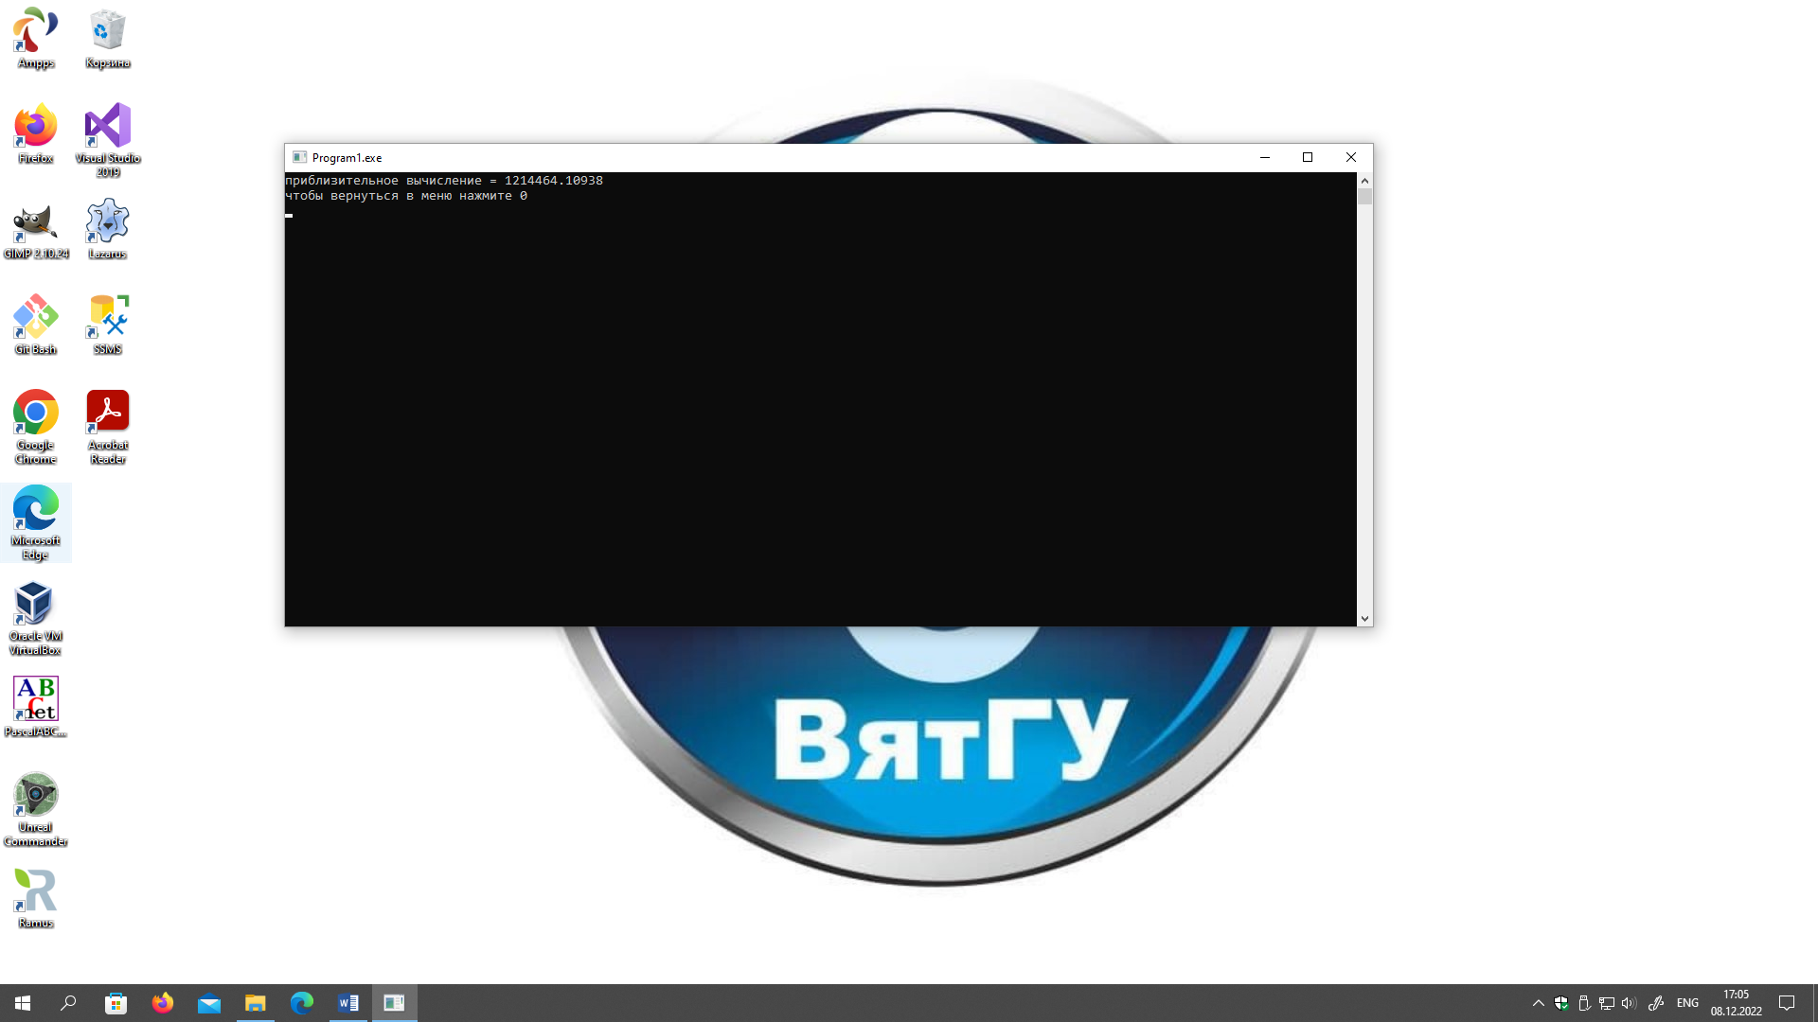

Рисунок 3 – Приблизительное вычисление

1. **Вывод:**

В ходе проведения домашней контрольной работы были освоены синтаксисы построения процедур и функций, а также изучены способы передачи данных в подпрограммы и получены навыки организации минимального пользовательского интерфейса.

В результате проведения домашней контрольной работы были написаны и составлены: цель работы, формулировка данных заданий, код программы и составлена блок-схема. В отчете был отображен результат выполнения программы - пример вычислений.

Написав данный отчет, мы пришли к следующему выводу: программа была выполнена в полном объеме, цель домашней контрольной работы была достигнута, так же были получены новые знания и умения.